SCHEDA MACCHINA:
OMV BFC 1050

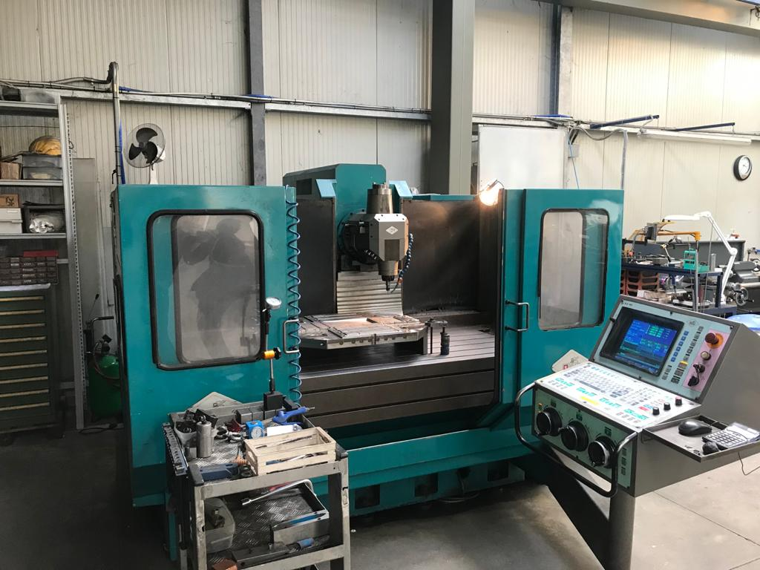

Tipo Macchina | Centro di lavoro a montante mobile
Modello | BFC 1050
Costruttore | OMV
Anno Costruttivo | 1994
Tipo CNC | D-Electron
Corsa asse X | 1000 mm
Corsa asse Y | 600 mm
Corsa asse Z | 550 mm
Mandrino | Vedi accessori
Giri Mandrino | -
Potenza Mandrino | -
Attacco Utensile | -
Cambio Utensili | No
Numero Posti a Magazzino | -
Righe Ottiche | -
Accessori | Testa orientabile  Mandrino ISO 40 – 7.000 rpm  Mandrino ISO 20 – 42.000 rpm
Evacuatore Trucioli | No
Note

Disponibilità Gennaio 2021
